中央区まちかど救急ステーション
標章交付事業者 各位

まちかど救急ステーション登録内容のご確認について（お願い）

平素より、「まちかど救急ステーション制度」の趣旨に格別のご理解とご協力を賜り、誠にありがとうございます。現在、標章を交付させていただいている事業所の皆様におかれましては、登録内容に変更がないかを確認させていただくため、下記のとおり調査を実施いたします。
つきましては、誠にお手数をおかけいたしますが、内容をご確認のうえ、所定の方法にてご回答くださいますようお願い申し上げます。

記

１ 調査の目的
標章を交付している事業所様の登録情報に変更がないかを確認し、万が一の救命事案発生時にも支障なく制度を活用できるよう、現状の把握を目的としております。

２ 回答方法及び調査項目
（1）以下のＵＲＬまたはＱＲコードより入力フォームにアクセスしてください。
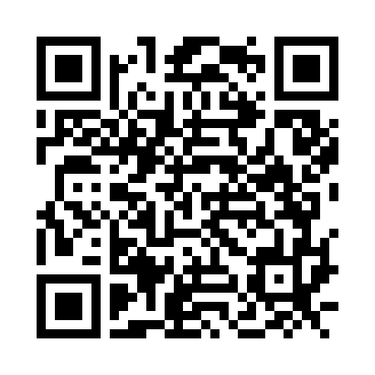
ア ＵＲＬ：
https://kobecity.form.kintoneapp.com/public/machikado

イ ＱＲコード（右側に配置しています。）

（2）以下の４項目を、必ずご入力ください。
・まちかど救急ステーション登録事業所名
・電話番号
・連絡先メールアドレス
・管轄消防署

（3）以下の５項目について、変更の有無をご確認ください。
① 事業所名 ② 所在地 ③ ＡＥＤ設置場所 ④ 協力時間 ⑤ 緊急時連絡先

（4）①～⑤のいずれかに変更がある場合は「変更あり」をご選択いただき、変更のある項目のみをご入力ください。変更がない場合も「変更無し」をご選択のうえ、ご回答くださいますようお願いいたします。なお、登録の廃止をご希望の場合は「登録廃止」をご選択ください。

３ 回答期限
令和８年２月14日（土）までにご回答をお願いいたします。

４ その他
（1）来年度より、「まちかど救急ステーション」登録内容の確認につきましては、メールにてご案内を差し上げる予定です。今後のご連絡が確実に届くよう、最新のメールアドレスのご入力をお願いいたします。
（2）ご不明な点がございましたら、中央消防署の下記までお問い合わせください。
神戸市消防局中央消防署
担当：消防防災課 救急係
Mail： fb_chuo_qq@city.kobe.lg.jp

